
ESTADO DO RIO DE JANEIRO
Câmara Municipal de Barra do Piraí
GABINETE DO VEREADOR – JEORDANE PERINO

INDICAÇÃO N.º _____/2023

Na forma que determina o Regimento Interno desta Casa Legislativa, o Vereador que a esta subscreve SOLICITA que a Mesa envie expediente ao Exmo. Sr. Prefeito Municipal, a fim de que VS. Exa. Viabilize junto aos órgãos competentes, a revitalização do Horto Florestal localizado no bairro Química.

Justificativa: O local onde já foi referência em representatividade de cuidados ambientais, hoje se encontra completamente abandonado, se tornando um desperdício de dinheiro público.
Sala Barão do Rio Bonito, 03 de agosto de 2023.
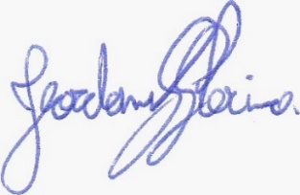
____________________________
JEORDANE PERINO

VEREADOR AUTOR

